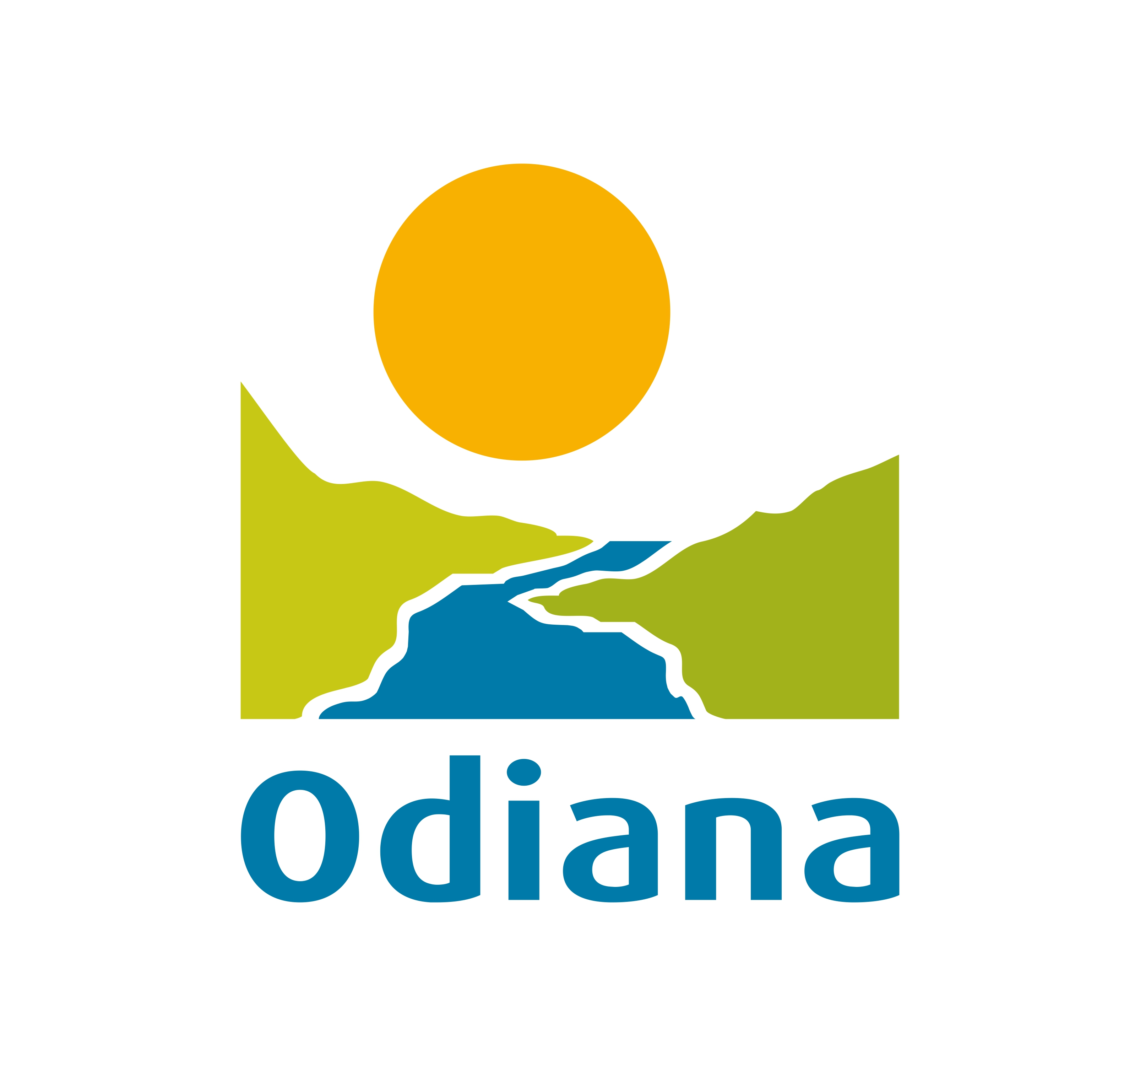

AUTORIZAÇÃO

RECOLHA DE IMAGENS: VÍDEOS E FOTOGRAFIA

No âmbito do Passatempo «Este ano a Páscoa é em casa», promovido pela Associação ODIANA, Eu_____________________________________________, responsável legal / encarregado/a de educação da criança______________________
_________________________________________, declaro que tomei conhecimento do Regulamento do Concurso e que autorizo a participação do meu educando.
Declaro ainda que autorizo a Odiana a utilizar os trabalhos e a proceder ao tratamento dos dados aqui constantes e referentes aos mesmos e ao seu autor(a), unicamente para fins deste Passatempo, e que incluirá a divulgação designadamente nas redes sociais.
Pseudónimo do trabalho (que deverá vir mencionado no trabalho também): _______
Nome do autor: _______________________________________________________
Idade: ___________________________
N.º telefone de contacto:__________________________
Concelho de Residência: __________________________

Castro Marim, ____/____/____

O Declarante________________________

